**Cursul nr. 5**

**2. Circuite cu reacție negativă rezistivă**

Deși, intrinsec, AO este un amplificator de tensiune, el poate acționa, la fel de bine, ca un amplificator tranzistență sau convertor I-V, ca un amplificator transconductanță sau convertor V-I și ca un amplificator de curent. Această versatilitate excepțională provine din capacitatea recției negative de a modifica rezistențele în buclă închisă, precum și de a stabiliza câștigul.

**2.1. Convertorul curent - tensiune**

Un convertor curent-tensiune (convertor I-V), numit și amplificator transrezistență, acceptă un curent de intrare *iI* și produce o tensiune de ieșire de tip *vO*=*AiI*, unde *A* este câștigul circuitului exprimat în V/A. Referindu-ne la fig. 2.1, presupunem mai întâi că AO este ideal. Adunarea curenților în nodul de masă virtuală oferă *iI*+(*vO*-0)/*R*=0, sau

 (2.1)

Câștigul este -*R* și este negativ din cauza sensului ales pentru *iI*; inversarea acestui sens dă *vO*=*RiI*. Mărimea câștigului este denumită și *sensibilitatea* convertorului, deoarece arată cu cât se modifică tensiunea de ieșire pentru o modificare dată a curentului de intrare. De exemplu, pentru o sensibilitate de 1V/mA avem nevoie de *R*=1kΩ, pentru o sensibilitate de 1V/μA avem nevoie de *R*=1MΩ și așa mai departe. Dacă doriți, câștigul poate fi făcut variabil prin înlocuirea lui *R* cu un potențiometru. Rețineți că elementul din bucla de reacție nu trebuie neapărat limitat la o rezistență. În cazul mai general în care este o impedanță *Z(s)*, unde *s* este frecvența complexă, ecuația circuitului ia forma *Vo(s)*=−*Z(s)Ii(s)*, iar circuitul se numește *amplificator transimpedanță*.

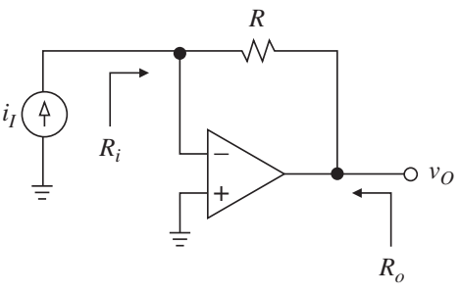

**Fig. 2.1.** *Convertorul I-V de bază*

Observăm că AO elimină încărcarea atât la intrare cât și la ieșire. De fapt, în cazul în care sursa de intrare prezintă o rezistență internă finită *RS*, AO elimină orice pierdere de curent prin aceasta forțând 0V la bornele acestei rezistențe. De asemenea, AO oferă *vO* pe o sarcină de ieșire *RL* având rezistența de ieșire zero.

**Convertor I-V cu sensibilitate ridicată**

Este evident că aplicațiile cu sensibilitate ridicată pot necesita rezistențe cu valori nerealist de mari. Cu excepția cazului în care nu sunt adoptate măsuri adecvate de fabricare a circuitului, rezistența mediului înconjurător, fiind în paralel cu *R*, va reduce rezistența netă din reacție și va degrada precizia circuitului. În fig. 2.2 se prezintă o tehnică utilizată pe scară largă pentru a evita acest dezavantaj. Circuitul utilizează o rețea tip *T* pentru a obține o sensibilitate ridicată, fără a fi nevoie de rezistențe nerealist de mari.

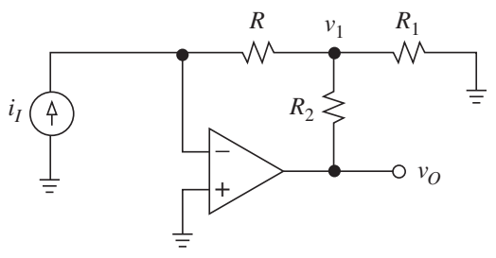

**Fig. 2.2.** *Convertorul I-V cu sensibilitate ridicată*

Adunând curenții în nodul *v*1 se obține -*v*1*/R*-*v*1*/R*1+*(vO*-*v*1*)/R*2=0. Dar *v*1=-*RiI*. Eliminând *v*1, obținem

 (2.2)

 (2.3)

Circuitul crește, efectiv, valoarea lui *R* cu factorul de multiplicare *k*. Astfel putem obține o sensibilitate ridicată începând cu o valoare rezonabilă a lui *R* și apoi înmulțind-o cu valoarea necesară *k*.

**Exemplul 2.1:** În circuitul din fig 2.2 specificați valorile corespunzătoare ale componentelor pentru a atinge o sensibilitate de 0,1V/nA.

**Rezolvare:** Avem *kR*=0,1/10−9=100MΩ, o valoare destul de mare. Începem cu *R*=1MΩ și apoi îl înmulțim cu 100 pentru a respecta specificațiile. Astfel, 1+*R*2/*R*1+*R*2/106=100. Deoarece avem o ecuație și două necunoscute, alegem o valoare pentru o necunoscută; de exemplu, alegem *R*1=1kΩ. Apoi, din relația 1+*R*2/103+*R*2/106=100 rezultă *R*2≅99kΩ (se alege *R*2=100k – valoarea standard cea mai apropiată). Dacă se dorește, *R*2 poate fi făcut variabil pentru reglarea mai exactă a factorului *kR*.

Amplificatoarele din lumea reală prezintă un mic curent la terminalele lor de intrare, numit curent de polarizare a intrărilor. Acest curent poate degrada performanța convertoarelor I-V de înaltă sensibilitate, în care *iI* însuși este destul de mic. Acest dezavantaj poate fi evitat folosind AO care au valoare scăzută a curentului de polarizare a intrărilor, așa cum sunt AO care au la intrare tranzistoare cu efect de câmp (TEC-J sau TEC-MOS).

**Aplicații ale convertoarelor I-V**

* fotodetectoare de tip curent echipate cu fotodiode sau fotomultiplicatoare;
* convertoare numeric-analogice cu ieșire de tip curent

Fotodetectoarele sunt traductoare care produc un curent electric ca răspuns la lumina incidentă sau alte forme de radiații, cum ar fi razele X. Se utilizează apoi un amplificator transrezistență pentru a converti acest curent într-o tensiune, precum și pentru a elimina posibilele efecte de încărcare atât la intrare cât și la ieșire.

Una dintre cele mai utilizate fotodetectoare este fotodioda din siliciu. Motivele utilizării sunt o fiabilitate ridicată, cost, dimensiuni și putere disipată reduse. Dispozitivul poate fi utilizat fie cu o tensiune de polarizare inversă, în modul fotoconductiv, prezentat în fig. 2.3, *a*, fie cu polarizare (bias) zero, în modul fotovoltaic, prezentat în fig. 2.3, *b*. Modul fotoconductor oferă viteză mai mare; prin urmare, este mai potrivit pentru detectarea impulsurilor de lumină de mare viteză și pentru aplicațiile de modulare a fasciculului de frecvență înaltă. Modul fotovoltaic oferă zgomot mai mic și, prin urmare, este mai potrivit pentru aplicațiile de măsurare și instrumentație. Circuitul din fig. 2.3, *b* poate fi utilizat pentru măsurarea intensității de lumină prin calibrarea ieșirii direct în unități de intensitate luminoasă.

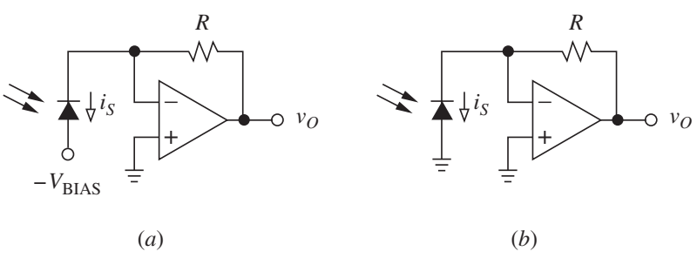

**Fig. 2.3.** (a) *Detectorul fotoconductiv; (b) detectorul fotovoltaic*

**2.2. Convertorul tensiune - curent**

Un convertor tensiune - curent (convertor V-I), numit și amplificator transconductanță, acceptă o tensiune de intrare *vI* și produce un curent de ieșire de forma *iO*=*AvI*, unde *A* este câștigul sau sensibilitatea circuitului, exprimată în A/V. La un convertor practic, expresia curentului de ieșire ia o formă mai apropiată de realitate:

 (2.4)

unde *vL* este tensiunea dezvoltată pe sarcina de la ieșire ca răspuns la curentul *iO*, iar *Ro* este rezistența de ieșire a convertorului, așa cum se vede dinspre sarcină. Pentru o conversie V-I adevărată, *iO* trebuie să fie independent de *vL*, adică trebuie să avem

 (2.5)

Deoarece are la ieșire un curent, circuitul are nevoie de o sarcină pentru a funcționa; lăsând portul de ieșire deschis ar rezulta o funcționare defectuoasă a circuitului, deoarece *iO* nu ar avea nicio cale prin care să se închidă. *Conformitatea tensiunii* este intervalul de valori admisibile ale lui *vL* pentru care circuitul funcționează în mod corespunzător, înainte de apariția oricăror efecte de saturație din partea amplificatorului.

Dacă niciun terminal al sarcinii nu este legat la masă, se spune că sarcina este de tip *flotant*. Frecvent, însă, unul dintre terminale este deja legat la masă sau la un alt potențial. Se spune că sarcina este de tip *la masă*, iar curentul de la convertor trebuie aplicat la terminalul neconectat la masă.

**Convertoare cu sarcină flotantă**

În fig. 2.4 prezintă două implementări de bază, ambele folosind sarcina ca element de reacție; dacă unul dintre terminalele sarcinii ar fi conectat la masă, atunci nu ar fi posibilă utilizarea sarcinii ca element de reacție.

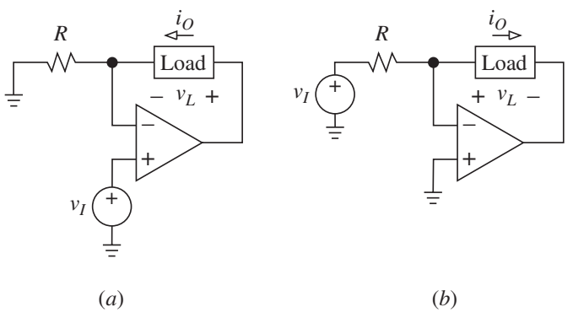

**Fig. 2.4.** *Convertoare V-I cu sarcina flotantă: (a) de tip neinverso; (b) de tip inversor*

În circuitul fig. 2.4, *a*, AO dezvoltă acea valoare de curent *iO* necesară pentru ca tensiunea de la intrarea inversoare să urmărească pe *vI* sau pentru a face *RiO*=*vI*. Rezolvând pentru *iO*, obținem

 (2.6)

Această expresie este adevărată indiferent de tipul sarcinii: poate fi liniară, ca pentru un traductor rezistiv; poate fi neliniară, ca în cazul unei diode; poate avea caracteristici dependente de timp, ca pentru un condensator. Indiferent de tipul de sarcină, AO va forța sarcina să conducă un curent care depinde de tensiunea de control *vI* și de rezistența de reglare a curentului *R*, și nu de tensiunea de sarcină *vL*. Pentru a atinge acest obiectiv, AO trebuie să-și schimbe tensiunea de ieșire la *vO*=*vI*+*vL*, lucru pe care îl va face cu ușurință atât timp cât *VOL*<*vO*<*VOH*. În consecință, conformitatea tensiunii este (*VOL*-*vI*)<*vL*<(*VOH*-*vI*).

În circuitul fig. 2.4, *b*, AO are intrarea inversoare la 0V. În consecință, borna sa de ieșire trebuie să absoarbă curentul *iO*=(*vI*-0)/*R* și trebuie să comute la *vO*=−*vL*. În afară de inversarea polarității, curentul este același ca în relația (2.6); totuși, conformitatea tensiunii este acum *VOL*<*vL*<*VOH*.

Observăm că rel. (2.6) se menține pentru ambele circuite, indiferent de polaritatea tensiunii *vI*. Săgețile din fig. 2.4 arată sensul curentului pentru *vI*>0; pentru *vI*<0 se va inversa pur și simplu sensul curentului. Se spune că cele două convertoare sunt *bidirecționale*.

O importanță deosebită prezintă cazul în care sarcina este un condensator, astfel încât circuitul să devină un integrator. Dacă *vI* este menținut constant, circuitul va forța un curent constant prin condensator, determinând încărcarea sau descărcarea acestuia, în funcție de polaritatea lui *vI*, la o viteză constantă. Aceasta constituie baza generatoarelor de forme de undă, cum ar fi generatoarele de formă de undă în dinte de fierăstrău și triunghiulară, convertoarele V-F (tensiune – frecvență) și F-V și convertoarele A-D cu pantă dublă.

Un dezavantaj al convertorului din fig. 2.4, *b* este că *iO* trebuie să provină de la sursa *vI*, în timp ce în fig. 2.4, *a* sursa vede o rezistență de intrare practic infinită. Cu toate acestea, acest avantaj este compensat de o conformitate mai restrânsă a tensiunii. Curentul maxim care poate fi livrat sarcinii pentru fiecare circuit depinde de AO. Pentru 741, acesta este de obicei 25mA. Dacă sunt necesari curenți mai mari, se poate utiliza fie un AO de putere, fie un AO de putere redusă urmat de un amplificator de curent la ieșire.

**Exemplul 2.2:** Ambele circuite din fig. 2.4 au *vI*=5V, *R*=10kΩ, ±*Vsat*=±13 V și o sarcină rezistivă *RL*. Pentru ambele circuite determinați (a) *iO*; (b) conformitatea tensiunii; (c) valoarea maximă admisibilă a lui *RL*.

**Rezolvare:** (a) *iO*=5V/10kΩ=0,5 mA și curge de la dreapta la stânga în circuitul din fig. 2.4, *a* și de la stânga la dreapta în cel din fig. 2.4, *b*.

(b) Pentru circuitul din fig. 2.4 *a*, −8V<v*L*<8V; pentru circuitul din fig. 2.4, *b*, −13V<v*L*<13V.

Explicații pentru circuitul din fig. 2.4 *a*:



* pentru *vIH*=+5V rezultă, la saturație, *vO*=+*Vsat*=*VOH*=+13V și *vLH*=*VOH*-*vIL*=13V-5V=8V;
* pentru *vIL*=-5V rezultă, la saturație, *vO*=-*Vsat*=*VOL*=-13V și *vLL*=*VOL*-*vIL*=-13V-(-5V)=-8V.

(c) Cu o sarcină pur rezistivă, tensiunea v*L* va fi întotdeauna pozitivă. Pentru circuitul din fig. 2.4, *a*, *RL*<8V/0.5mA=16kΩ; pentru circuitul din fig. 2.4, *b*, *RL*<13V/0.5mA=26kΩ.

**Convertoare cu sarcina la masă**

Când unul dintre terminalele sarcinii este este legat la masă, ea nu mai poate fi plasată în bucla de reacție a AO. Figura 2.5, *a* prezintă un convertor potrivit pentru sarcinile conectate la masă. Denumită *sursa de curent Howland* după inventatorul său, circuitul este format dintr-o sursă de intrare *vI* conectată în serie cu rezistența *R*1 și un convertor de rezistență negativă care sintetizează o rezistență cu un terminal la masă având valoarea −*R*2x*R*3/*R*4. Circuitul văzut de sarcină admite echivalentul Norton din fig. 2.6, *b*, a cărui caracteristică I-V este dată de rel. (2.4). Dorim să găsim rezistența generală de ieșire *Ro* văzută de sarcină.

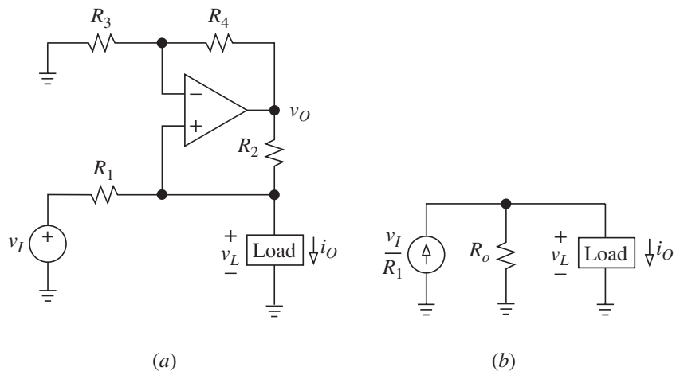

**Fig. 2.5.** *Sursa de curent Howland (a) și echivalentul Norton (b)*

În acest scop, realizăm mai întâi o transformare a sursei de intrare *vI* și a rezistența *R*1, apoi conectăm în paralel rezistența negativă, așa cum este reprezentat în fig. 2.6. Avem 1/*Ro*=1/*R*1+1/(-*R*2×*R*3/*R*4).

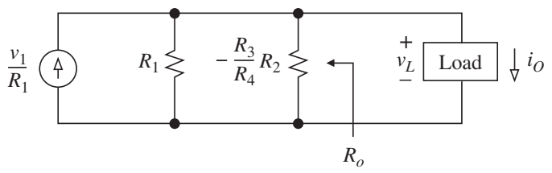

**Fig. 2.6.** *Modalitatea de control a lui Ro utilizînd o rezistență negativă*

Prin rearanjare, obținem

 (2.7)

După cum știm, pentru un comportament real ca sursă curentă, trebuie să avem *Ro*=∞. Pentru a atinge această condiție, cele patru rezistențe trebuie să formeze o punte echilibrată:

 (2.8)

Când această condiție este îndeplinită, ieșirea devine independentă de *vL*:

 (2.9)

În mod clar, câștigul convertorului este 1/*R*1. Pentru *vI*>0 circuitul va debita un curent prin sarcină spre masă, iar pentru *vI*<0 va absorbi curentul de la masă prin sarcină.

Deoarece *vL*=*vO* *R*3/(*R*3+*R*4)=*vO* *R*1/(*R*1+*R*2), conformitatea tensiunii este, presupunând o saturație la ieșire simetrică,

 (2.10)

În scopul extinderii conformității tensiunii, este de dorit să menținem *R*2 suficient de mic față de *R*1 (de exemplu, *R*2=0,1*R*1).

**Exemplul 2.3.** Sursa Howland din fig. 2.7, *a* utilizează o referință de tensiune de 2V pentru a furniza un curent stabil de 1mA. Presupunând un AO de tipul rail-to-rail (±*Vsat*=±9V), treceți într-un tabel toate tensiunile și toți curenții pentru   
*vL*=0, 1, 2, 3, 4, 5, −2, −4 și −6V și descrieți comportarea circuitului. Care este conformitatea tensiunii la această sursă?

|  |  |  |  |  |  |  |  |  |  |  |  |  |  |  |  |  |  |  |  |  |  |  |  |  |  |  |  |  |  |  |  |  |  |  |  |  |  |  |  |  |  |  |  |  |  |  |  |  |  |  |  |  |  |  |  |  |  |  |  |  |  |  |  |  |  |  |  |  |  |  |  |  |  |  |  |  |  |  |  |  |  |
| --- | --- | --- | --- | --- | --- | --- | --- | --- | --- | --- | --- | --- | --- | --- | --- | --- | --- | --- | --- | --- | --- | --- | --- | --- | --- | --- | --- | --- | --- | --- | --- | --- | --- | --- | --- | --- | --- | --- | --- | --- | --- | --- | --- | --- | --- | --- | --- | --- | --- | --- | --- | --- | --- | --- | --- | --- | --- | --- | --- | --- | --- | --- | --- | --- | --- | --- | --- | --- | --- | --- | --- | --- | --- | --- | --- | --- | --- | --- | --- | --- | --- |
|  | |  |  |  |  |  |  |  |  | | --- | --- | --- | --- | --- | --- | --- | --- | | R1...4 [kΩ] | VREF [V] | vL [V] | vOA [V] | i1 [mA] | i2 [mA] | iO [mA] | vOA,sat [V] | | 2 | 2 | 0 | 0 | 1 | 0 | 1 |  | | 2 | 2 | 1 | 2 | 0.5 | 0.5 | 1 |  | | 2 | 2 | 2 | 4 | 0 | 1 | 1 |  | | 2 | 2 | 3 | 6 | -0.5 | 1.5 | 1 |  | | 2 | 2 | 4 | 8 | -1 | 2 | 1 |  | | 2 | 2 | 5 | 10 | -1.5 | 2 | 0.5 | 9 | | 2 | 2 | -2 | -4 | 2 | -1 | 1 |  | | 2 | 2 | -4 | -8 | 3 | -2 | 1 |  | | 2 | 2 | -6 | -12 | 4 | -1.5 | 2.5 | -9 | |
| *a)* | *b)* |
| **Fig. 2.7.** | |

**Rezolvare:** Atât timp cât −9V≤*vOA*≤+9V, AO va funcționa în regiunea liniară pentru a da

**

Conformitatea tensiunii este astfel −4,5V≤*vL*≤+4,5V. Aplicând teorema I a lui Kirchhoff (T I K) în intrarea neinversoare, avem *iO*=*i*1+*i*2, unde



Dar R1=R2 și astfel pentru funcționarea în regiunea liniară



Rezultatul calculelor se prezintă în tabelul din fig. 2.7, *b*.

Pentru funcționarea liniară *i*1+*i*2=*VREF*/*R*1.

Pentru *vL*=0, *iO* provine în întregime de la *VREF*, dar pe măsură ce tensiunea *vL* crește, contribuția lui *VREF* scade, în timp ce contribuția lui *vOA* crește în așa fel încât să se mențină *iO*=1mA, indiferent de valoarea lui *vL*. (Rețineți că pentru *vL*>*VREF*, curentul *i*1 își schimbă polaritatea (sensul)). Cu toate acestea, pentru *vL*>9/2=4,5V, AO se saturează, încetând să ofere valoarea necesară de 1mA pentru *iO* (într-adevăr, pentru *vL*=5V, *iO* scade la 0,5 mA).

Pentru *vL*<0, tensiunea *vOA* devine negativă, curentul *i*2<0 (sens opus), astfel încât să compenseze faptul că acum *i*1>1mA. Pentru *vL*<−9/2=−4,5V, AO se saturează din nou și *iO*≠1mA.

Este fascinant modul în care AO încearcă să furnizeze orice tensiune și curent sunt necesare pentru a asigura *iO*=1mA, indiferent de valoarea lui *vL* (asta, desigur, atât timp cât reușește să nu intre în saturație).

Observăm că sursa Howland conține atât o cale de reacție negativă, cât și una de reacție pozitivă.

**Efectul nepotrivirii rezistențelor**

Într-un circuit practic, puntea rezistivă se poate dezechilibra din cauza toleranțelor rezistențelor. În mod inevitabil, acest lucru va degrada *Ro*, care ar trebui să fie infinit pentru comportarea de sursă adevărată de curent. Prin urmare, este de interes să estimăm cea mai defavorabilă valoare a lui *Ro* pentru specificațiile de toleranță date la rezistențe.

O punte dezechilibrată implică rapoarte inegale de rezistență în rel. (2.8), condiție pe care o putem exprima în termenii factorului de dezechilibru ∈ sub forma

$\frac{R_{4}}{R_{3}}=\frac{R_{2}}{R_{1}}\left(1-ε\right)$ (2.11)

Substituind în rel. (2.7) și făcând simplificări rezultă

$R_{o}=\frac{R_{1}}{ε}$ (2.12)

Așa cum era de așteptat, cu cât dezechilibrul ∈ este mai mic, cu atât *Ro* este mai mare. În limita echilibrului perfect, sau ca ε→0, desigur că vom avea *Ro*→∞. Observăm că ε și, prin urmare și *Ro*, poate fi pozitiv sau negativ, în funcție de sensul în care se dezechilibrează puntea. Conform rel. (2.4), −1/*Ro* reprezintă panta caracteristicii *iO* versus *vL*. În consecință, *Ro*→∞ implică o caracteristică perfect orizontală, *Ro*>0 implică o înclinare spre dreapta, iar *Ro*<0 implică o înclinare spre stânga.

Toleranța *t* a rezistențelor *R*1… *R*4 are o influență mare asupra valorii rezistenței interne a sursei Howland, *Ro*. Cazul cel mai defavorabil de punte dezechilibrată apare atunci când *R*2/*R*1 are valoarea maximă iar *R*4/*R*3 are valoarea minimă, adică pentru valori mărite la *R*2 și *R*3 și micșorate la *R*1 și *R*4. Pentru a reface echilibrul dat de rel. (2.8), valorile mărite se multiplică cu (1-*t*) iar cele micșorate cu (1+*t*) și rezultă



adică



în condițiile în care termenii care au *t* la puterea a 2-a, a 3-a sau a 4-a se pot neglija iar pentru *t*<<1, 1/(1+*t*)≅1-*t* (se înmulțesc și numărătorul și numitorul cu 1-*t* și rezultă (1-*t*)/(1-*t*2)≅1-*t*, deoarece se consideră *t*2≅0). Prin comparație cu rel. (2.11), rezultă



**Exemplul 2.4.** Se consideră circuitul din fig. 2.7, *a*. (a) Determinați valoarea lui *Ro* dacă se folosesc rezistențe cu toleranța de 1%, adică *t*=0,01. (b) Repetați analiza pentru o toleranță de 0,1%. (c) determinați valoarea toleranței pentru care |*Ro*|≥10MΩ.

**Rezolvare:** (a) dacă *t*=0,01, atunci εmax≅4x0,01=0,04 și |*Ro*|min=*R*1/εmax=2kΩ/0,04=50kΩ, deci *Ro*≥50kΩ.

(b) în acest caz εmax≅4x0,001=0,004 și astfel |*Ro*|min =*R*1/εmax=2kΩ/0,004=500kΩ, deci *Ro*≥500kΩ.

(c) din |*Ro*|min=*R*1/εmax= *R*1/4*t* de unde rezultă t= *R*1/4|*Ro*|min=2k/(4x10000k)=0,00005, adică, înmulțind cu 100, o toleranță de 0,005% și implică utilizarea unor rezistențe de precizie foarte mare.

O alternativă la rezistențe extrem de precise este să se prevadă o reglare de rezistență cu un potențiometru. Cu toate acestea, un proiectant bun se va strădui să evite utilizarea unui potențiometru ori de câte ori este posibil, deoarece potențiometrele sunt instabile mecanic și termic, au rezoluție finită și sunt mai voluminoase decât rezistențele obișnuite. Mai mult, procedura de calibrare crește costurile de producție. Există, totuși, situații în care, după o analiză atentă a costurilor, complexității și a altor factori, o reglare de rezistență se dovedește în continuare de preferat.

În fig. 2.8 se prezintă o configurație pentru calibrarea circuitului Howland. Intrarea este legată la masă, iar sarcina este înlocuită cu un ampermetru sensibil conectat inițial la masă. În această stare, indicația ampermetrului trebuie să fie zero; cu toate acestea, din cauza neidealităților AO, cum ar fi curentul de polarizare a intrărilor și tensiunea de offset de la intrare, indicația va fi, în general, diferită de zero, deși este mică. Pentru a calibra circuitul pentru *Ro*→∞, comutăm ampermetrul pe o altă tensiune, cum ar fi 5V și ajustăm cursorul potențiometrului *Rpot* pentru aceeași citire a ampermetrului ca atunci când ampermetrul a fost conectat la masă.

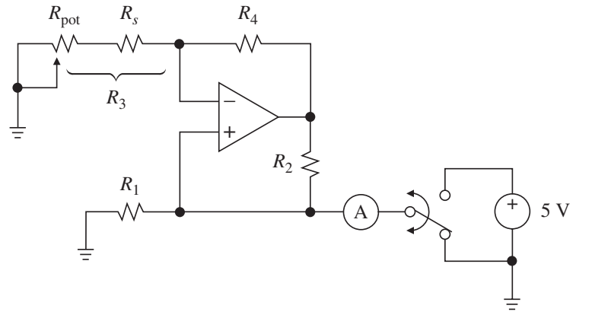

**Fig. 2.8.** *Calibrarea circuitului Howland*

**Exemplul 2.5.** În circuitul din fig. 2.7, *a*, specificați o înlocuire adecvată potențiometru + o rezistență în locul lui *R*3 pentru a permite echilibrarea punții dacă se consideră că rezistențele au toleranța de 1%.

**Rezolvare:** în cazul punții dezechilibrate, considerând εmax=4t, raporturile de rezistențe se pot scrie sub forma



ca și cum tot dezechilibrul determinat de toleranța rezistențelor acționează asupra unei singure rezistențe. Dar se poate considera că dezechilibrul total poate acționa asupra oricărei rezistențe, deci și asupra lui *R*3.



Cu ajutorul potențiometrului *Rpot* trebuie să se compenseze variația *R*3×4*t* și din relația aceasta se poate determina valoarea necesară pentru potențiometru.



Valoarea rezistenței serie *Rs* trebuie să fie mai mică de 2kΩ cu cel puțin 80Ω



Pentru a fi în siguranță, se alege valoarea acoperitoare *Rs* = 1,91kΩ, 1%.

Un reglaj cu ajutorul unui potențiometru presupune că la mijlocul cursei se asigură sitația de punte echilibrată, iar situațiile extreme, cursor complet stânga sau complet dreapta compensează cu + sau cu – echilibrul punții. De aceea, valoarea potențiometrului se determină cu relația



Pentru siguranță se alege un potențiometru cu valoarea de 200Ω.

**Sursa de curent Howland îmbunătățită**

În funcție de condițiile circuitului, circuitul Howland poate pierde inutil energie. Ca exemplu, să presupunem *vI*=1V, *R*1=*R*3=1k și *R*2=*R*4=100 și să presupunem că sarcina este astfel încât *vL*=10V. Din rel. (2.9), rezultă *iO*=1mA. Curentul prin R1, spre stânga, este *i*1=(*vL*-*vI*)/*R*1=(10-1)/1=9mA, ceea ce indică faptul că AO va trebui să risipească 9mA prin *R*1 pentru a livra doar 1mA prin sarcină în condițiile date. Această utilizare ineficientă a puterii poate fi evitată cu modificarea fig. 2.9, în care rezistența *R*2 a fost împărțită în două părți, *R*2*A* și *R*2*B*, astfel încât condiția de punte echilibrată să fie acum

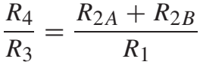 (2.13)

Când această condiție este îndeplinită, sarcina vede încă *Ro*=∞, iar caracteristica de transfer este acum

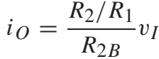 (2.14)

În afară de factorul de câștig *R*2/*R*1, sensibilitatea este acum setată de *R*2*B*, ceea ce indică faptul că valoarea lui *R*2*B* poate fi redusă oricât e nevoie, în timp ce rezistențele rămase sunt păstrate la valori ridicate pentru a economisi energia. De exemplu, obținem *iO*=1mA cu *vI*=1V dacă alegem *R*2*B*=1k, *R*1=*R*3=*R*4=100k și *R*2*A*=100-1=99k. Cu toate acestea, chiar dacă *vL*=10V, puterea pierdută în rezistențele de 100k este acum foarte mică. Conformitatea tensiunii este de aproximativ   
|*vL*|≤|*Vsat*|-*R*2*B*|*iO*|. Conform rel. (2.14), acestă conformitate poate fi scrisă ca |*vL*|≤|*Vsat*|-(*R*2/*R*1)|*vI*|.

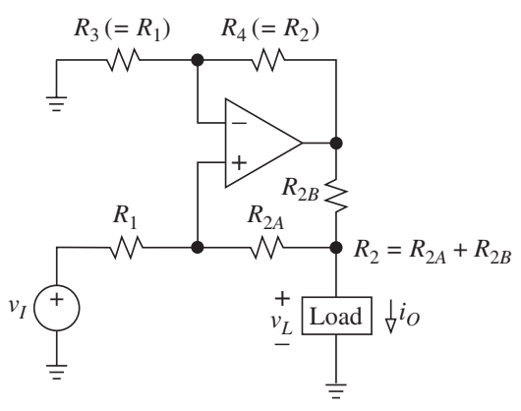

**Fig. 2.9.** *Circuitul Howland îmbunătățit*

Întrucât circuitele Howland utilizează atât reacție pozitivă cât și negativă, ele pot oscila în anumite condiții. Două condensatoare mici (de obicei de ordinul a 10pF) conectate în paralel cu *R*4 și *R*1 sunt de obicei adecvate pentru ca reacția negativă să prevaleze asupra reacției pozitive la frecvențe înalte și astfel stabilizează circuitul.

**2.3. Amplificatoare de curent**

Chiar dacă AO sunt amplificatoare de tensiune, ele pot fi configurate și pentru amplificarea curentului. Caracteristica de transfer a unui amplificator de curent practic este de forma:

 (2.15)

unde *A* este câștigul în A/A, *vL* este tensiunea de ieșire de pe sarcină, iar Ro este rezistența de ieșire așa cum se vede de la sarcină. Pentru a face *iO* independent de *vL*, la un amplificator de curent trebuie îndeplinită condiția

 (2.16)

Amplificatoarele în modul curent sunt utilizate în aplicațiile în care informația este reprezentată mai convenabil din punct de vedere al curentului decât din punct de vedere al tensiunii, de exemplu, în teledetecția cu două fire din instrumentație, condiționarea semnalului de ieșire la fotodetectoare și condiționarea de semnal la intrarea convertorului V-F (tensiune-frecvență).

În fig. 2.10,a prezintă un amplificator de curent cu sarcină flotantă. Presupunem mai întâi că AO este ideal. Aplicând T I K (teorema I a lui Kirchhoff), *iO* este suma curenților care provin de la *R*1 și *R*2, sau *iO*=*iI*+(*R*2*iI*)/*R*1, sau *iO*=A*iI*, unde

 (2.17)

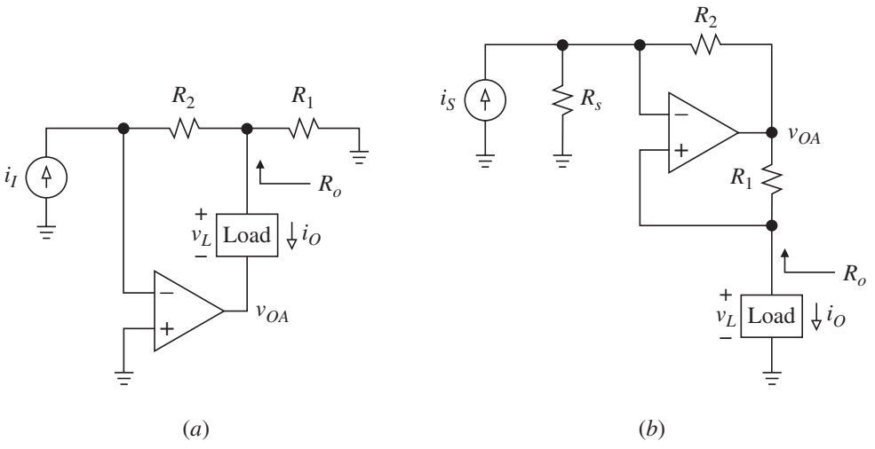

**Fig. 2.10.** *Amplificatoare de curent: (a) cu sarcină flotantă; (b) cu sarcina la masă*

Acest lucru este valabil indiferent de valoarea lui *vL*, ceea ce indică faptul că circuitul are *Ro*=∞.

Conformitatea tensiunii este -(*VOH*+*R*2*iI*)≤*vL*≤-(*VOL*+*R*2*iI*).

În fig. 2.10, *b* prezintă un amplificator de curent cu sarcina la masă. Din cauza scurtcircuitului virtual dintre intrările AO, tensiunea pe sursa de intrare este *vL*, deci curentul care intră în *R*2 de la stânga este *iS*−*vL*/*Rs*. Aplicând T II K (teorema a II-a lui Kirchhoff), avem *vOA*=*vL*-*R*2(*iS*−*vL*/*Rs*). Conform T I K și a legii lui Ohm, *iO*=(*vOA*-*vL*)/*R*1. Prin eliminarea lui *vOA* obținem *iO*=*AiS*-(1/*Ro*)*vL*, unde

 (2.18)

Câștigul negativ indică faptul că direcția reală a lui *iO* este opusă celei arătate. În consecință, curentul sursei având sensul spre circuit (sau de la circuit) va determina un curent de sarcină cu sensul de la masă spre *R*1 (sau de la *R*1 spre masă). Dacă *R*1=*R*2, atunci *A*=−1A/A și circuitul funcționează ca *inversor de curent* sau *oglindă de curent*.

Observăm că *Ro* este negativ, lucru pe care l-am fi putut anticipa comparând amplificatorul nostru cu convertorul de rezistență negativă din fig. 1.20, *b*. Faptul că *Ro* este finită arată că *iO* nu este independent de *vL*. Pentru a evita acest neajuns, circuitul este utilizat în principal în legătură cu sarcini de tip masă virtuală (*vL*=0), ca în anumite tipuri de convertoare curent - frecvență și amplificatoare logaritmice.

**Probleme:**

* problemele din Exemple (2.1 – 2.5)

**P1.** Pentru sortarea unor LED-uri la același curent se poate folosi circuitul din fig. P1-1



**Fig. P1-1.**

Diodele se conectează pe rând între bornele A și B, cu anodul în A, se ajustează valoarea potențiometrului până când miliampermetrul indică valoarea dorită a curentului, se citește valoarea corespunzătoare a căderii de tensiune de pe LED (*VAB*) care se trece într-un tabel.

Activitatea este destul de laborioasă, operații multe, solicitarea atenției operatorului uman, timp relativ mare pentru efectuarea unei determinări.

Lucrurile se pot rezolva mai simplu dacă operatorul uman nu mai trebuie să aibă și grija ajustării curentului prin LED. Acest lucru este posibil dacă se folosește o sursă de curent constant obținută dintr-un convertor V-I, schema mai simplă dar eficientă ar fi cea de convertor V-I cu sarcină flotantă. Dintre cele două tipuri, rezultatele cele mai bune se obțin cu convertorul la care tensiunea *vI* se aplică spre intrarea inversoare. Datorită scurtcircuitului virtual dintre intrările AO și a faptului că *vP*=0 (intrarea neinversoare este conectată la masă), tensiunea de la ieșirea AO este egală cu tensiunea de pe LED. Pentru indicarea valorilor pozitive ale acestei tensiuni, LED-ul trebuie conectat cu anodul la ieșirea AO și cu catodul în intrarea inversoare. În acest fel voltmetrul se poate conecta între ieșirea AO și masă, fără a interveni la borna corespunzătoare intrării inversoare. Aici, rezistența diferențială fiind mare, pot apărea probleme de compatibilitate electromagnetică prin inducerea unor semnale parazite datorită cablului de la voltmetru.

Pentru ca sensul curentului să fie de la anodul la catodul LED-ului (LED-ul emite lumină dacă este polarizată direct), acest curent trebuie să iasă din AO și să intre în sursa de tensiune de comandă. Cu alte cuvinte, sursa de tensiune de comandă va avea polaritatea plus conectată la masă (fig. P1-2).



**Fig. P1-2.**

Aplicație numerică: *iO*=*Iled*=5mA. Dimensionați valorile sursei *V*1 și ale rezistenței *R*1 de stabilire a curentului constant.

**Rezolvare:** rel. (2.6) se scrie în acest caz



O pereche de valori care satisfac această relație este: *V*1=5V, *R*1=1kΩ.

**P2.** Fie *amplificatorul de curent* din fig. P2-1. Dacă se consideră că rezistența internă a sursei de semnal *Rs* → ∞ și că rezistența de ieșire a amplificatorului, *Ro* → ∞, determinați amplificarea circuitului.

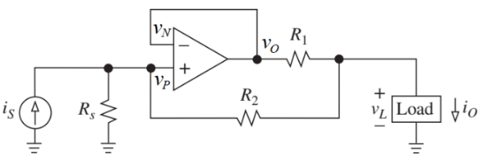

**Fig. P2-1.**

**Rezolvare:**

Curentul de ieșire, *iO* se scrie ca suma celor doi curenți care trec prin *R*1 și *R*2:



Dacă *Rs* → ∞, atunci *iS* va circula integral prin *R*2 și se poate scrie



Curentul prin *R*1 se scrie



Datorită scurtcircuitului virtual dintre intrările AO



iar, datorită firului dintre ieșirea AO și intrarea inversoare,



și curentul de ieșire se exprimă sub forma



Deci amplificarea circuitului este



**P3.** Determinați expresia tensiunii de la ieșirea circuitului din fig. P3-1.

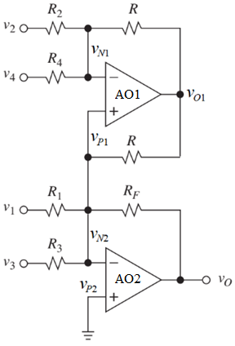

**Fig. P3-1.**

**Rezolvare:**

Datorită scurtcircuitului virtual dintre intrările AO



AO1 este într-o configurație de sumator inversor având la intrări semnalele *v*2 și *v*4:



AO2 lucrează tot ca un sumator inversor pentru 3 semnale *vO*1, *v*1 și *v*3:



și înlocuind relația lui *vO*1, rezultă



**P4**. AO din fig. P4-1 sunt alimentate cu ±10V. Circuitul este format dintr-un *convertor I-V* capabil să convertească un curent de intrare având variația de la 4mA la 20mA într-o tensiune *vO*1, implementat cu AO1 și un inversor repetor realizat cu AO2. Determinați valoarea tensiunii de la ieșirea circuitului, *vO*.



**Fig. P4-1.**

**Rezolvare:**

$$i_{I}=i_{R}+i_{R1}⇒i_{R}=i_{I}-i_{R1}$$

Intrarea inversoare având vN=0 (scurtcircuit virtual între intrările AO și intrarea neinversoare conectată la masă), curentul prin R1 se scrie

$$i_{R1}=\frac{v_{N}-V_{EE}}{R_{1}}=\frac{0-\left(-10V\right)}{2.49k}≅4mA$$

$$i_{R}=\frac{v_{N}-v_{O1}}{R}=\frac{0-v_{O1}}{R}⇒v_{O1}=-i_{R}R$$

* pentru $i_{I}=4mA⇒i_{R}=0⇒v_{O1}=0$
* pentru $i_{I}=20mA⇒i_{R}=16mA⇒v_{O1}=-16mA×499Ω≅-8V$
$$v_{O}=-\frac{R_{3}}{R_{2}}v_{O1}=-\frac{10k}{10k}v_{O1}=-v_{O1}$$

* pentru $i_{I}=4mA⇒v_{O1}=0$
* pentru $i_{I}=20mA⇒v_{O1}=8V$

**Ce este bucla de curent de 4…20mA?**

În controlul proceselor industriale, **buclele de curent analogice de 4–20 mA** sunt utilizate în mod obișnuit pentru transmiterea semnalelor electronice, cele două valori de 4mA și 20 mA reprezentând 0–100% din domeniul de măsurare sau de control. Aceste bucle sunt utilizate atât pentru transmiterea semnalelor de la senzori la dispozitivele de prelucrare și control, cât și pentru transmiterea semnalelor de control către elementele de execuție din cadrul proceselor.

Utilizarea curentului ca purtător al informaţiei asigură un grad de imunitate la zgomote, deoarece informaţia este recepţionată neafectată de căderile de tensiune pe linie, de efectele de termocuplu (sau *efectul Seebeck*. Acest efect a fost descoperit în 1821 şi descrie apariţia unei tensiuni electrice care este indusă de un gradient de temperatură atunci când două materiale sunt sudate), de rezistenţele de contact sau de tensiunile induse în firele de legătură. În acelaşi timp, offset-ul de 4 mA, permite detecţia unei întreruperi, deoarece valoarea logică 0 a mărimii de măsurat este 4mA și nu 0mA care arată întreruperea buclei.